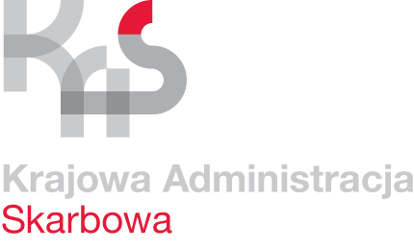 | Karta Usług |  | K-10/18
 | Ulgi w spłacie zobowiązań podatkowych  dla osób fizycznych nieprowadzących  działalności gospodarczej |  | Obowiązuje  od 31.10.2018r.
Co chcę załatwić? |  | Uzyskać ulgę w spłacie zobowiązań podatkowych w formie odroczenia terminu płatności, rozłożenia na raty lub umorzenia.
Kogo dotyczy? |  | Każdego klienta urzędu, który zamierza ubiegać się o ulgę.
Wymagane dokumenty? |  | Wniosek o udzielenie ulgi podatkowej wraz z uzasadnieniem oraz dowody dotyczące sytuacji finansowej wnioskodawcy np. zaświadczenie  o zarobkach (wynagrodzenie za pracę, emerytura, renta itp.), kserokopie dowodów ponoszonych opłat (np. rachunki, faktury itp.)
Jakie dokumenty muszę wypełnić? |  | - Oświadczenie - zeznanie o sytuacji finansowej i uzyskiwanych dochodach (stanie majątkowym) w związku z wnioskiem o udzielenie ulgi w spłacie zobowiązań podatkowych.  - Oświadczenia o nieruchomościach i prawach majątkowych, które mogą być przedmiotem hipoteki przymusowej i rzeczach ruchomych oraz zbywalnych prawach majątkowych, które mogą być przedmiotem zastawu skarbowego, na formularzu ORD-HZ (zgodnie z art. 39 § 1 ustawy Ordynacja podatkowa). Stronie przysługuje prawo do odmowy złożenia tego oświadczenia.
Wymagane opłaty? |  | Brak
Termin złożenia dokumentów? |  | W każdym czasie, gdy występuje taka potrzeba. W przypadku wniosku  o umorzenie zaległości – po upływie terminu płatności podatku.
Gdzie załatwić sprawę? |  | Pierwszy Urząd Skarbowy w Gdyni  ul. Władysława IV 2/4  81-363 Gdynia
Sposób załatwienia sprawy? |  | Wydanie decyzji rozstrzygającej sprawę.
Jaki jest czas realizacji? |  | W ciągu 2 miesięcy od dnia złożenia wniosku.
Jak się odwołać? |  | Wnieść odwołanie od decyzji w terminie 14 dni od daty jej doręczenia.
Informacje dodatkowe |  | Szczegółowe informacje w sprawie można uzyskać pod numerem telefonu  58 76 54 728; 58 76 54 643
Akty prawne |  | Ustawa Ordynacja podatkowa.

